Министерство науки и высшего образования Российской Федерации

Федеральное государственное бюджетное образовательное учреждение высшего образования

ТОМСКИЙ ГОСУДАРСТВЕННЫЙ УНИВЕРСИТЕТ СИСТЕМ

УПРАВЛЕНИЯ И РАДИОЭЛЕКТРОНИКИ (ТУСУР)

Кафедра автоматизированной обработки информации (АОИ)

**Знакомство с растровым редактором GIMP**

Отчет о выполнении практической работы

по дисциплине «Компьютерная графика»

Студент гр. 429-3

__________ Бабец А. А.

«___» _________ 20__ г.

Принял:

канд. техн. наук, доцент каф.АОИ

__________ Т.О. Перемитина

«___» _________ 2021 г.

Томск 20__

# Введение

Цель практической работы – знакомство с растровым редактором GIMP, создание простейшего растрового изображения – визитки.

# Задание 1 Простейший проект GIMP

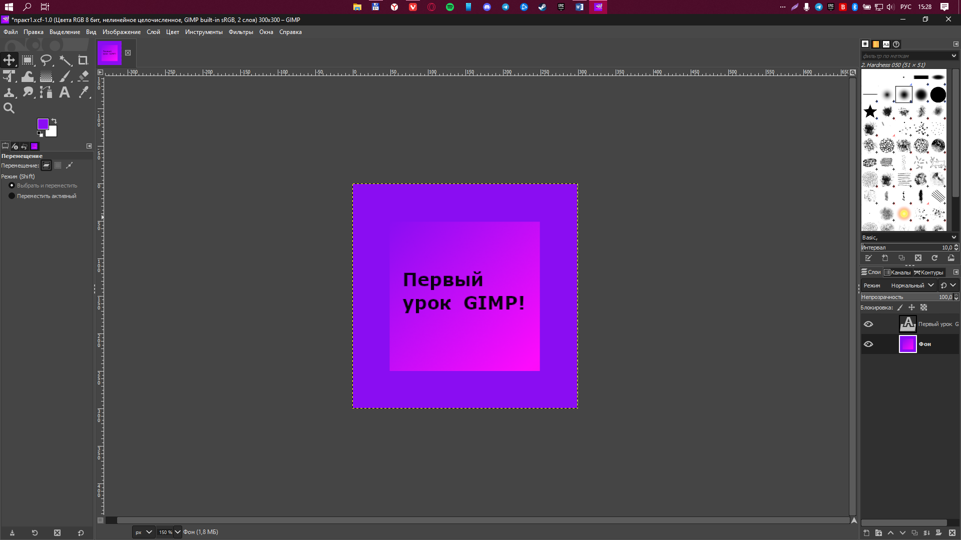

# Задание 2 Делаем визитку в GIMP

# 

# Заключение

В ходе практической работы произошло ознакомление с растровым редактором GIMP и создание растрового изображения - визитки.